ТРИО

Светлана и Александр Менделевы и Вит Гуткин

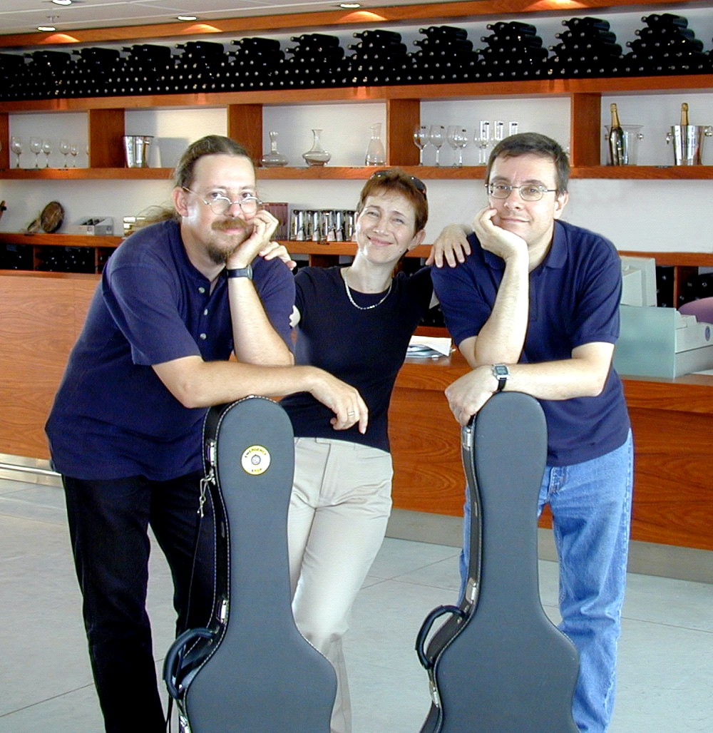
Трио Светланы и Александра Менделевых и Вита Гуткина существует три года. В прошлом все они москвичи, с 1991 года живут в Израиле.

Света и Саша Менделевы закончили Московский Институт Нефти и Газа ("Керосинку"). По специальности - математики-программисты. Познакомились в институте, поют вместе много лет. В студенческие годы пели в составе трио «Эхо» - вместе с Григорием Данилевским, сейчас живущим в Чикаго.


В 2000 году Света и Саша записали свой первый диск «Там лучше, где мы есть», в котором собраны старые Светины песни. Несколько песен из этого диска вошли в сборник «Наши в Израиле», выпущенный артелью «Восточный ветер».

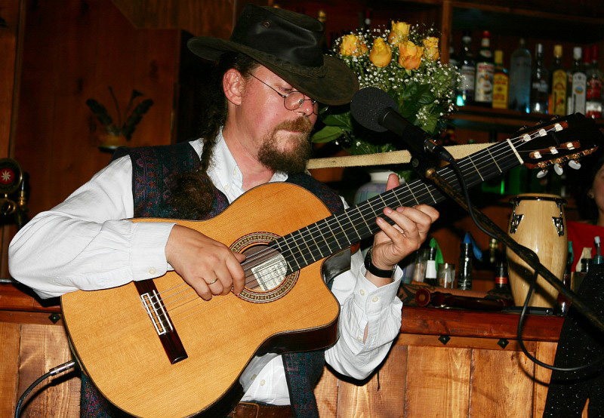
Вит (Виталий) Гуткин начал свой КСП-шный стаж еще школьником, в 80-ом году. Учился во МГРИ (Московском Геолого-Разведочном Институте), играл и пел в кусте «Охотный ряд» вместе с Ильей Тимаковым (ныне живет в Берлине) и Сергеем Шмульяном (ныне живет в Нью-Йорке). Дуэт Гуткин – Шмульян продолжил свое существование и в Израиле до отьезда Сергея в Америку в 2000-ом году. Сейчас живет в Иерусалиме и делает докторат в Иерусалимском университете на кафедре прикладной химии.

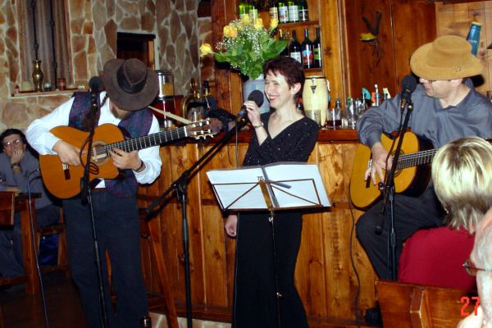
На сегодняшний день трио не имеет названия, но имеет свой стиль и четкое разделение обязанностей. Стихи для всех песен пишет Света. Музыку Света и Саша в основном сочиняют вместе. Вит задаёт "музыкальный тон" коллектива, делая аранжировки многих песен.
В последнее время трио осваивает ритмы и гармонии блюза, джаза, бразильской музыки в применении к авторской песне. При этом сознательно сохраняется камерное акустическое звучание, без применения электро-инструментов и модных ныне эстрадных добавок.

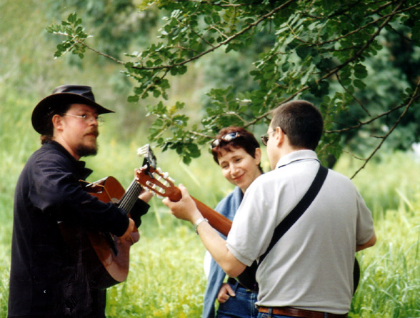
Трио активно выступает в Израиле. За последний сезон – 12 сольных концертов (от бард-кафе до больших залов) и десятки общих концертов, записи на TV и на радио, выступления на израильских фестивалях и слетах.

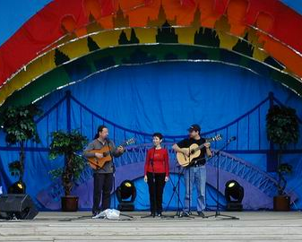

В июле 2004 г., выступив на Открытом Московском Фестивале в Коломенском, трио одновременно стало лауреатом в номинации ансамбли и дипломантом в номинации авторы.

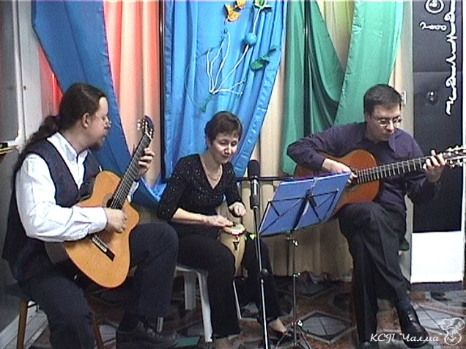
Светины стихи включены Дмитрием Сухаревым в антологию авторской песни. В этом году в серии «Поэзия песни» вышла первая Светина книга стихов «Дорога домой».

Дискография:
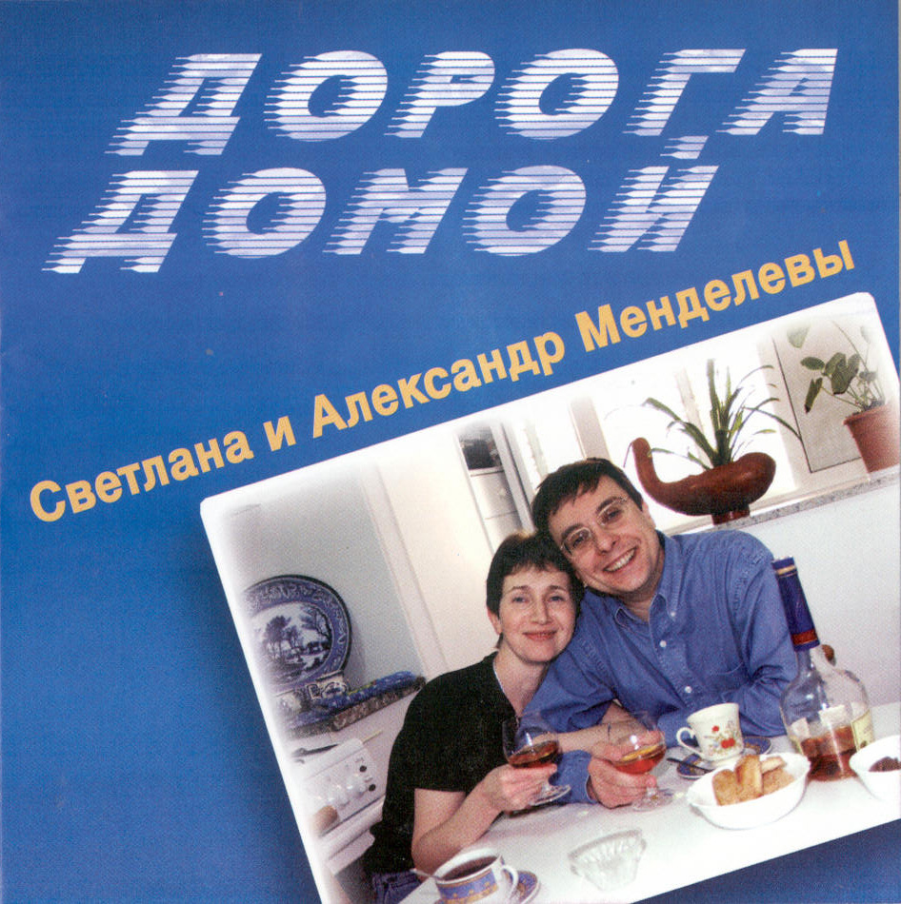
За три года совместной деятельности записаны три диска. Первый – «Дорога домой» - в 2002 году в Москве в студии знаменитого звукорежиссера Александра Самовера. Для трио это был первый опыт записи в профессиональной студии и мастер-класс.
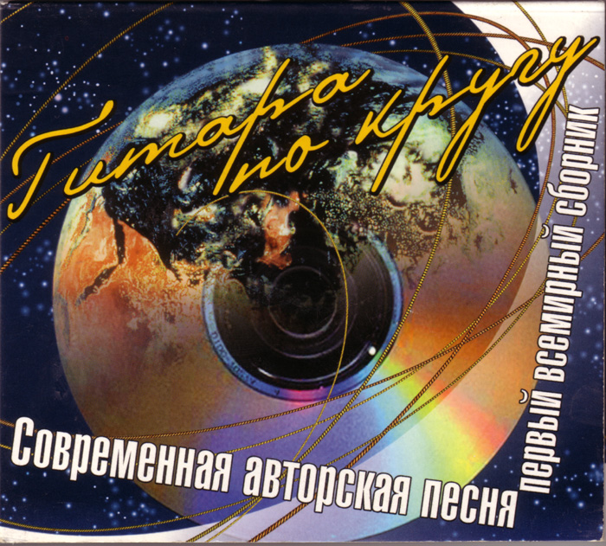
Одна песня из этого диска («Дорога домой») вошла в первый диск международного проекта «Гитара по кругу», выпущенный в 2003 году в Москве фирмой «Музпром». На этом диске трио оказалось в чудесной компании - С.Никитин, В. и В.Мищуки, В.Музыкантов, А.Медведенко, Л.Сергеев, М.Кочетков, Т.Шаов, Н.Дудкина и другие.

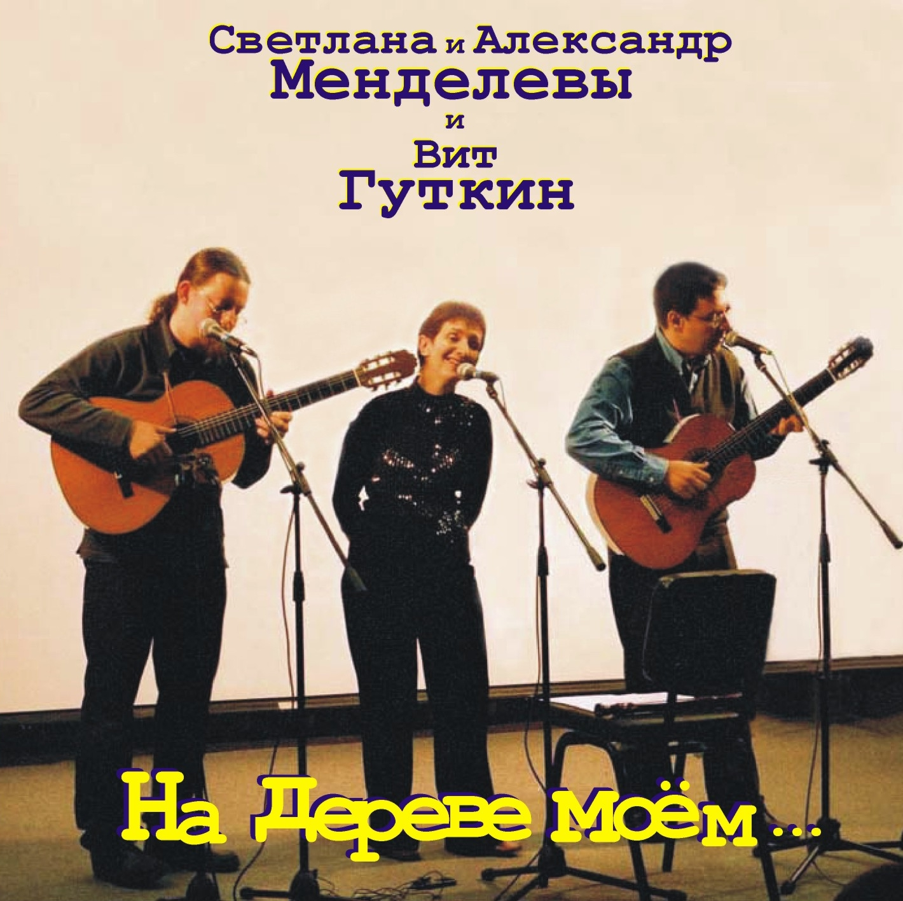
Второй диск – «На дереве моём...» (2003 г.) записан в домашних условиях. Это была попытка, не претендуя на студийное качество записи, передать атмосферу живого звука, атмосферу домашнего музицирования и концертов.

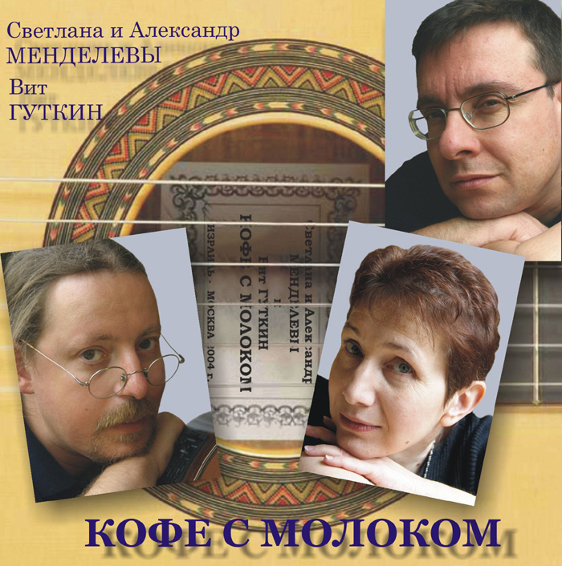
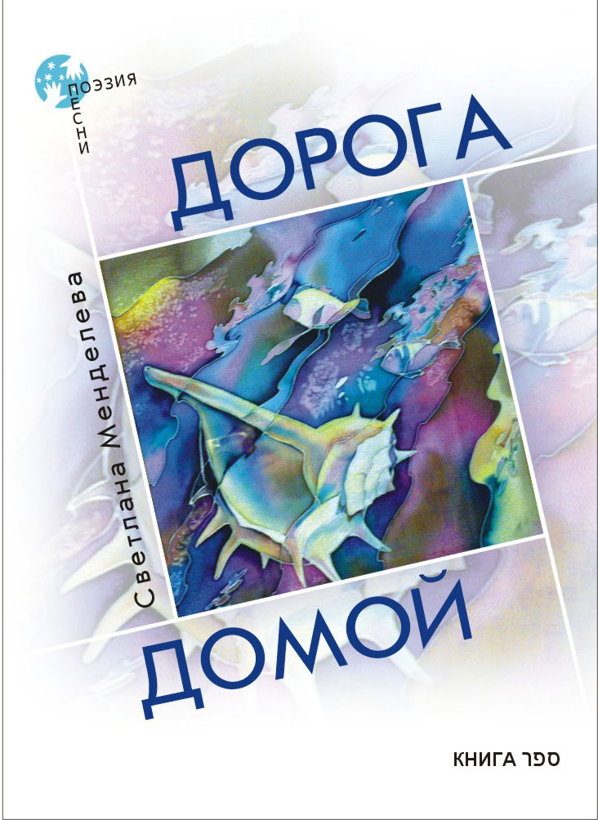
Гастроли трио в Америке – тоже своего рода эксперимент. Это и желание расширить круг своих слушателей, познакомиться с новыми людьми и встретиться со старыми друзьями, а так же презентации: первой книги Светиных стихов «Дорога домой» и нового диска – «Кофе с молоком», записанного в мае 2004 года в Москве в студии Александра Самовера.

«Мне приятно ощущать себя почти Державиным, открывающим и благословляющим молодые таланты. В Москве, в начале 80-х, это был Михаил Щербаков, а в Израиле это – Светлана и Александр Менделевы.»
Юлий Ким (на концерте- юбилее Б.Окуджавы, Ю.Визбора и Е.Клячкина, 2004 г.)

«Этот альбом – свидетельство востановления среды, возвращения песен к себе, к своим. Это песни доброго, открытого, любящего сердца, такие обязательно находят отклик. Кроме того, они мелодичны, это всем всегда нравилось. Кроме тог, их мелодии привязчивы, знаю по себе. Можно смело прогнозировать рост числа Светиных поклонников на всех континентах бардовской культуры. В моей антологии авторской песни у Светы оказались чудные соседи. Слева – Александр Петрович Межиров. Справа – Алан Александрович Милн. Межиров – Менделева – Милн. Красиво? Как сказал бы Визбор , - «высший полет».
Дмитрий Сухарев (к диску «Там лучше, где мы есть». 2000 г.)

«Самое сильное впечатление от Коломенского – "трио из Израиля" (именно так их представили): Светлана и Александр Менделевы и Вит Гуткин. Просто по уровню владения инструментом, технике, выразительности, а также уместности всего этого – на две головы выше всех остальных слышанных участников фестиваля...»
Лев Кузнецов (бас-гитарист проекта Андриан и Александр, Коломенское, 2004 г.)

